Instructivo general sobre la conformación de la Declaración Jurada de Historia Laboral según Resolución de Directorio Nº 143/23 – “Estructura de datos de Historia Laboral”

En primera instancia es importante aclarar que se debe subir un único archivo por liquidación y por escalafón, el mismo debe ser en formato csv.
Tipos de Liquidación:
- Mensual (usar el valor 0)
- Complementaria (usar entre 1 a 98. Sugerimos que sean valores correlativos 1, 2, 3, …, n ).
- SAC (99)
Debe estar conformado de 2 secciones según se detalla a continuación:

Cabecera
En la sección de cabecera se incluirán tantos registros como legajos se hayan liquidado. Teniendo en cuenta de que debe haber un único registro para cada combinación “Agente-Legajo”. Es decir que solo aquellos agentes que posean más de un legajo podrán aparecer más de una vez.
Esta sección incluye la información básica sobre cada legajo liquidado, así como los totales obtenidos en dicha liquidación.
Ref: Resolución de Directorio 143-23

Detalle
Esta sección de la declaración representa a detalle cada uno de los conceptos que conformaron la liquidación de cada agente. Es decir, debe haber un registro detalle por cada concepto liquidado de los legajos incluidos en la cabecera (combinación Agente-Legajo).
Como validación el sistema verificará que los totales declarados en la cabecera se correspondan al resultado de contabilizar cada concepto.
La relación entre cada registro cabecera y sus registros detalle se dará por el N° de CUIL y el código de Legajo informados.
Esta estructura pretende obtener información detallada sobre cada liquidación percibida por los futuros beneficiarios y de esta forma agilizar los procedimientos dentro de la CPSPTF, como así también evitar futuros requerimientos de información ante cambios en la normativa o procedimientos.
Por esto mismo hay que tener en cuenta varias consideraciones que probablemente afecten la manera en que se realizan las liquidaciones:

Consideraciones Importantes a tener en cuenta:
- Desdoblamiento de Conceptos:
  - Conforme a las Leyes Nº 1456 y 1458, los aportes y Contribuciones deberán calcularse sobre el monto que le correspondería a una liquidación “normal y habitual” es decir sin ningún tipo de ajustes o descuentos producto de una situación irregular como puede ser una reducción horaria, una ausencia injustificada o un paro.

Es por este motivo que cada concepto al que en la liquidación en cuestión corresponda un ajuste, el mismo deberá ser cargado como 2 registros. El primero con el valor correspondiente sin ajuste alguno y con la columna porcentaje al 100% y el segundo con el valor, porcentaje y/o cantidad correspondiente al ajuste. Tenga en cuenta el ajuste positivo (a favor) o negativo (en contra)
Por ejemplo, el descuento de dos días de paro:

Código | Descripción | Porcentaje | Cantidad | Monto
100 | Básico categoría X | 100% | 30 | 30000
100 | Básico categoría X | 6.6% | 2 | -2000

Esto aplica también para aquellos ajustes que se correspondan a una liquidación previa. En estos casos se incluiría el ajuste retroactivo sobre su propio registro, teniendo como consideración adicional que hay que completar la columna que indica a que periodo se corresponde dicho retroactivo.
- Descuentos:
Los aportes y contribuciones deberán informarse siempre en valor positivo y con el porcentaje correspondiente para cada caso en particular (EJ: 14%, 16% o 18%, según corresponda). Si se tratarse de una devolución de aportes, el importe se refleja en el recibo con signo positivo; sin embargo, en el archivo debe consignarse con signo negativo, a fin de que pueda ser interpretado correctamente y quede reflejado de la misma manera que en el recibo, ya que el archivo lee los signos dependiendo el concepto de manera "contraria".
Para aquellos casos en los que se deba realizar un ajuste sobre un descuento realizado aplica la misma regla que anteriormente. Es decir, se cargará primero un registro con el descuento habitual y otro con el valor correspondiente al ajuste y signo negativo.

- Cantidad en detalle:

  - Básico = 30 (días) al 100 %
  - Hijos, asignaciones familiares, etc. = cantidad por agente (1, 2, …, n)
  - Horas extras, guardias, horas cátedra = cantidad total

Conceptos
Los conceptos que se informan en la DDJJ son registrados en nuestro organismo con una combinación de CODIGO-DESCRIPCION es importante mantener la descripción y código ya que, si existen diferencias de texto, puntos o tildes entre el informado anteriormente y el concepto de la DDJJ a informar, el mismo será interpretado como nuevo y se tendrá que pedir la configuración del mismo demorando el proceso de aprobación.
Ejemplo
Código | Descripción
101 | Profesionales
101 | Prof.
101 | Profesional

En caso que existan conceptos que cambien su Naturaleza se debe informar y justificar antes de subir la DDJJ. Todos los conceptos tienen una fecha de INICIO (día en que se sube la DDJJ) y FIN (día en que se informa el cambio de Naturaleza) En caso que no se informe la DDJJ estará pendiente a aprobación y hasta que no se configure ese concepto con su nueva naturaleza los totales no coincidirán.

Otras consideraciones de Conceptos
Los conceptos que son de naturaleza “Descuentos” van con valores en positivo, “EXCEPTO” que este siendo ajustado. NO es asi para los conceptos de otra naturaleza a los cuales se le este aplicando un “AJUSTES”. Entiéndase “AJUSTE” a los conceptos que mantienen su naturaleza y serán ajustado.
Ejemplo.
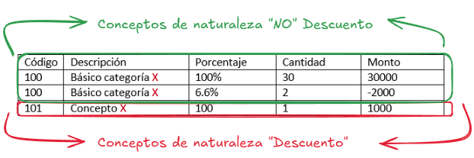

Categorías Salariales

Las categorías salariales están en una situación similar. Deben ser informadas respetando lo informado anteriormente en caso de cambio se debe informar para el respectivo cambio.
Ejemplo
Categoría Informada
Código | Descripción
001 | Presidencia
Categoría Enviada
Código | Descripción
01 | Presidencia

En este caso el sistema detectará que la Categoría enviada en la DDJJ no esta en sistema y marcará este error, debiéndose poner en contacto con Historia Laboral para ajustar la misma. Esto corre tanto por error involuntario como cambio de denominación de la categoría del Organismo.

Totales de cabecera:
Los totales de cabeceras se arman a partir de la sumatoria de la naturaleza de conceptos.
Naturalezas:
- Aportes
- Contribuciones
- No Remunerativo
- Remunerativo
- Neto
- Bruto

Orden de los totales en el archivo .csv. Imagen de referencia
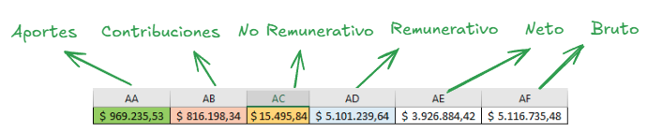

IMPORTANTE.
Aportes y Contribuciones:
- Informar en el Detalle todos los aportes y contribuciones
- Informar el Total Aportes y Total Contribuciones de la Cabecera del agente “SOLO” con los aportes y contribuciones (en su correspondiente columna) que van a La Caja Previsional.

No Remunerativo y Asignaciones: Los conceptos de asignaciones familiares, a la hora de la configuración de los conceptos deben ser marcados como “no remunerativo” y “asignación”, y en la sumatoria de totales, incluir tanto los conceptos no remunerativos como asignaciones familiares en NO REMUNERATIVO.

Remunerativo: Suma de todos los totales remunerativo

Neto: Se hace a partir de la siguiente formula.
Neto: Bruto – (Aportes_De_Caja + Aportes_Otros_Entes + Descuentos)

Bruto: Remunerativos + No Remunerativos.
Imagen de referencia de un Ente:

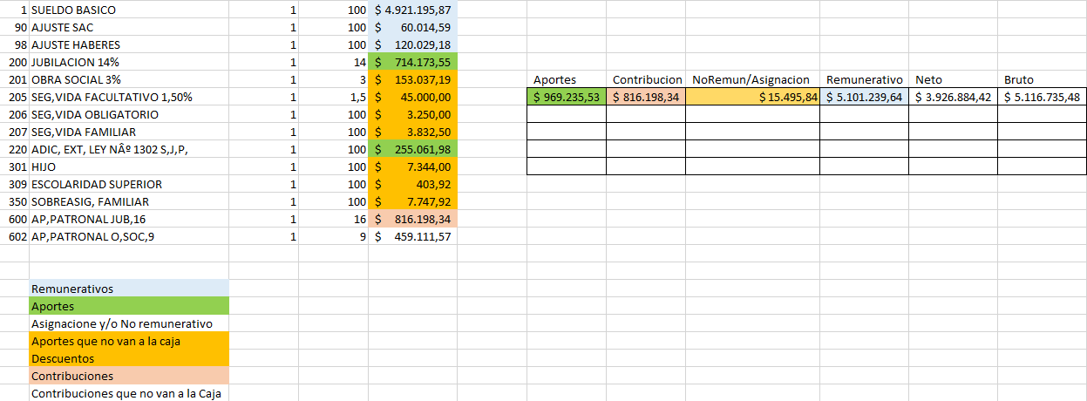

Es fundamental seguir estas pautas para garantizar la correcta carga de la información en el portal de Historia Laboral.

Flujo de Inicio de carga:
Una vez se ingrese al Nuevo portal “https://organismos.cpsptf.gob.ar/ “con sus credenciales se debe elegir su Organismo, Escalafón y Tipo de liquidación, para cargar el archivo.
El sistema valida el archivo teniendo en cuenta los requerimientos presentados en la Resolución 143-23. Se verifica toda la estructura a nivel de formato.
Luego se registrarán los conceptos de la liquidación. En un inicio (primera vez que se ingresa al sistema) los mismos no tiene una naturaleza, es por esto que se les solicitará la configuración según la naturaleza que corresponda, ejemplo: remunerativo, no remunerativo, ect.
Habiéndose configurado esto, el área de Acreencias verifica los totales informados en la liquidación.
Los totales deben coincidir y ser exactos en cuantos los valores decimales. En caso que no, y haya discrepancia, acreencias rechazará e informará esta situación para su verificación y corrección.

Ante cualquier duda o inconveniente, no dude en ponerse en contacto con historialaboral@cpsptf.gob.ar para recibir asistencia adicional.
Se adjunta archivo de ejemplo.
Quedamos a su disposición para cualquier consulta adicional.

